**Hugo Alejandro Hernandez Cardenas**

**000190699**

**Documentación Ajustes de MariaDB y ApiRest en el Nodo(Ajustes Adicionales)**

1. **Implementación Ajustes en MariaDB**
   1. **Creación de nuevas tablas:**

Se debe adicionar en la base de datos EduApps de MariaDB las siguientes tablas:

USE EduApps;

CREATE TABLE Estados

    (ID INT NOT NULL AUTO_INCREMENT PRIMARY KEY,

     Descripcion VARCHAR(255) NOT NULL);

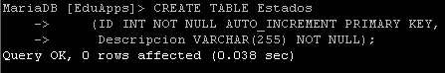

CREATE TABLE Estudiantes_Actividades

(Estudiante_ID INT NOT NULL,

Actividad_ID INT NOT NULL,

Estado_ID INT NOT NULL,

Observaciones VARCHAR(255) NOT NULL,

PRIMARY KEY (Actividad_ID, Estudiante_ID),

CONSTRAINT FKEstudiante_Actividad

FOREIGN KEY (Actividad_ID) REFERENCES Actividades(ID)

ON DELETE CASCADE

ON UPDATE RESTRICT,

CONSTRAINT FKActividad_Estudiante

FOREIGN KEY (Estudiante_ID) REFERENCES Estudiante(ID)

ON DELETE CASCADE

ON UPDATE RESTRICT,

CONSTRAINT FKActividad_Estado

FOREIGN KEY (Estado_ID) REFERENCES Estados(ID)

ON DELETE CASCADE

ON UPDATE RESTRICT);

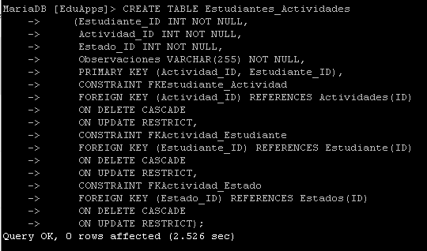

**1.2 Nueva inserción de datos:**

INSERT INTO Estados VALUES (NULL, 'Iniciada');

INSERT INTO Estados VALUES (NULL, 'Finalizada');

INSERT INTO Estados VALUES (NULL, 'Abandonada');

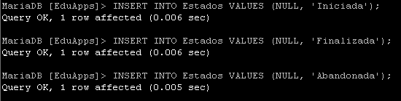

**1.3 Modelo actual de la base de datos EduApps:**

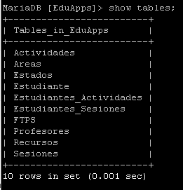

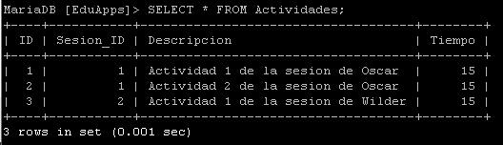

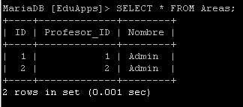

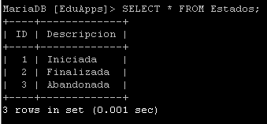

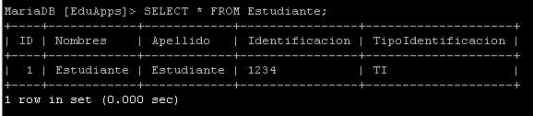

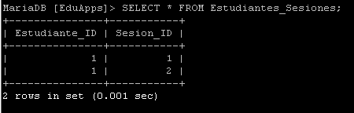

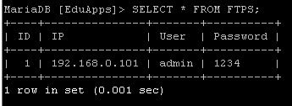

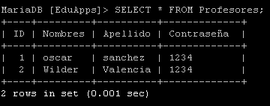

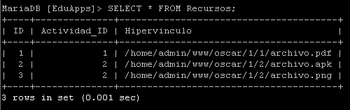

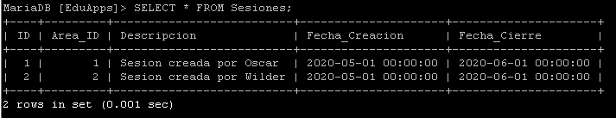

1. **Implementación Ajustes API REST**

**2.1 Transferencia de archivos:**

Por medio del cliente FileZilla y nuestro servidor FTPS (ftps://192.168.0.101, user = admin y pass = 1234.) hacemos la transferencia de nuestros dos nuevos archivos, postData.php y updateData.php, estos van a estar de momento en la ruta de nuestro servidor, es decir, /home/admin/www

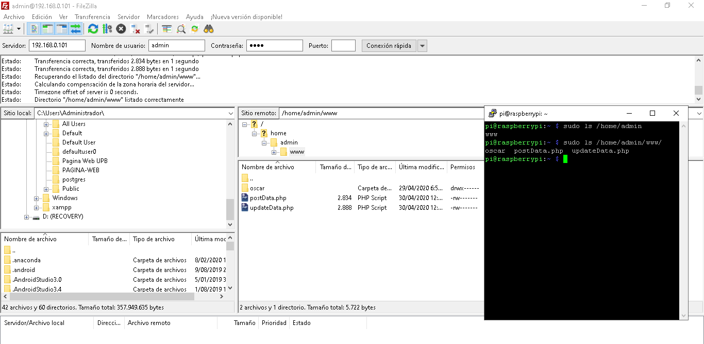

Vamos a reemplazar postData.php y updateData.php en la carpeta ApiRest. Ejecutando los siguientes comandos para mover nuestros archivos php a la carpeta ApiRest:

*sudo mv /home/admin/www/postData.php /var/www/html/ApiRest*

*sudo mv /home/admin/www/updateData.php /var/www/html/ApiRest*

Como se puede observar por medio de un *ls* (*sudo ls /var/www/html/ApiRest*) a la carpeta de destino el movimiento de archivos fue exitoso.

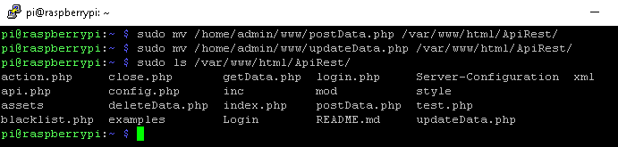

**2.2 Otorgar permisos a los archivos transferidos para que estos tengan una funcionalidad correcta:**

Primero tenemos que ingresar la ruta donde tenemos nuestros nuevos archivos .php

*cd /var/www/html/ApiRest*

Luego ingresamos el comando *ls -l*, ahí nos damos cuenta de que los archivos que transferimos no tienen permisos y el usuario es el incorrecto, debido a que solo el servidor apache está relacionado con el usuario root.

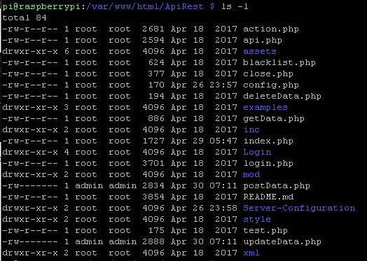

A nuestros archivos postData y updateData le vamos a dar los siguientes permisos :

|  |  |  |
| --- | --- | --- |
| Valor | Valor numérico | Explicación |
| -rw-r–r– | 644 | El propietario puede leer y escribir, el grupo y otros pueden leer. |

Para darle los permisos necesarios a nuestros archivos (postData y updateData) tenemos que ingresar los siguientes comandos:

*sudo chmod 644 updateData.php*

*sudo chmod 644 postData.php*



Ahora para cambiar de propietario a nuestros dos archivos, ejecutamos el siguiente comando:

*sudo chown root:root postData.php*

*sudo chown root:root updateData.php*



Nuevamente ejecutamos *ls -l* para ver los permisos de los archivos y asegurarnos de los cambios

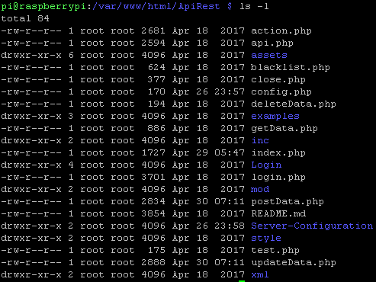

**2.3 Pruebas de funcionalidad updateData.php y postData.php por medio de Postman:**

Postman que es un programa que nos permite probar las funcionalidades de nuestra API REST para enviar parámetros por la URL por medio de los diferentes modos (GET, POST, PUT, entre otros).

* + 1. **Primero consultamos los registros que tiene la tabla FTPS:**

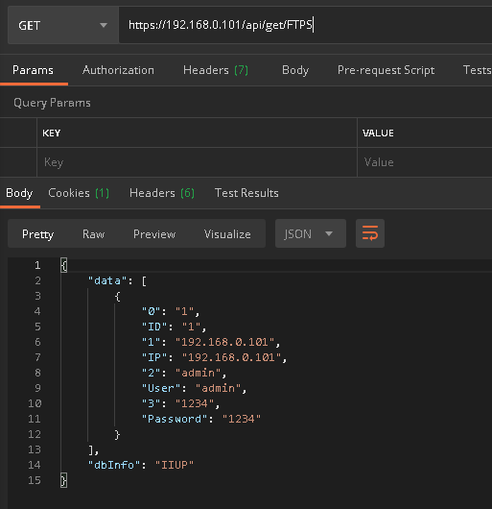

* + 1. **POST en el archivo postData.php:**

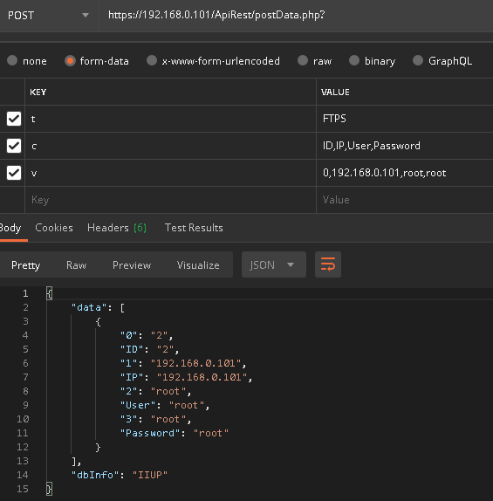

* + 1. **POST en el archivo updateData.php para actualizar el registro anteriormente ingresado:**

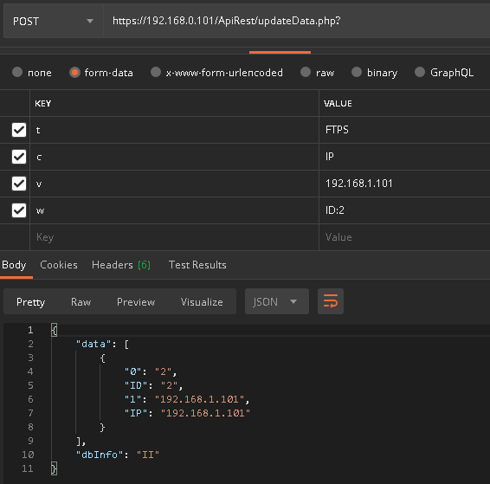

* + 1. **GET para mostrar la actualización en la tabla FTPS:**

